|  |  |  |
| --- | --- | --- |
| **الطور: 1 (**1 متوسط)  **المدة المتوقعة:** 2 سا | **بطاقة تقنية (5) لسير وضعية تعلمية جزئية (4):**  **الدارة الكهربائية على التسلسل**  **وعلى التفرع** | **الأستاذ:** عباسي نورالدين.  **الميدان:** الظواهر الكهربائية  **الوحدة ( 3 ):** تركيب الدارات الكهربائية |

**الكفاءة الختامية:** يحل مشكلات تتعلق بتركيب الدارات الكهربائية البسيطة محترما قواعد الأمن الكهربائي.

|  |  |  |
| --- | --- | --- |
| **الموارد المعرفية** | **انماط من الوضعيات** | **مركبات الكفاءة** |
| * الدارة الكهربائية على التسلسل * الدارة الكهربائية على التفرع * الربط المختلط | * وضعية لاستكشاف حالة الدارة التي تتضمن أكثر من عنصر كهربائي (مولد مع مصابيح و/أو محركات) وأكثر من طريقة للربط وشروط تشغيلها. * البحث عن كيفية التحكم في تشغيل جزء من أجزاء الدارة الكهربائية دون غيره (استعمال القاطعة). | * يعرف كيف تشتغل دارة المصباح الكهربائي شائعة الاستعمال وتشتغل الاجهزة المغداة بالأعمدة الكهربائية. * يتمكن من تركيب دارات كهربائية حسب المخطط النظامي. * يركب دارة كهربائية ويشغلها مراعيا شروط الامن الكهربائي. |

|  |  |  |
| --- | --- | --- |
| **معايير و مؤشرات التقويم** | **السندات التعليمية المستعملة** | **المراجع المعتمدة** |
| * يركب دارة كهربائية في تشكيلات مختلفة. * يحقق عمليا دارة كهربائية بسيطة (اشتعال مصباح-تشغيل محرك كهربائي) انطلاقا من مخططها النظامي. * يركب دارة كهربائية بها عدة مصابيح في الحالات المختلفة للربط (تسلسل-تفرع-مختلط) | * أعمدة كهربائية (4.5V)-مصابيح (3.8V)- قاطعة-أسلاك توصيل). | المنهاج – الوثيقة المرافقة – دليل الأستاذ - الانترنت...... |

**الصعوبات الواجب تخطيها:** التفريق بين أنواع الربط وخصائص كل نوع.

|  |  |  |
| --- | --- | --- |
| **سير الوضعية التعلمية** | | |
| **أنشطة الاستاذ** | **أنشطة التلميذ** | **الوقت** |
| **الحصة ➊:**  **تمهيد:** مراجعة للنشاط التعلمي السابق حول كيفية اشتعال مصباح التوهج (الدلالة المناسبة التي تسمح بتوهج عادي للمصباح)  **نص الوضعية الجزئية:**  عند زيارة مريم لبيت عمتها لفتت انتباهها ثرية معلقة بسقف تحتوي على 3 مصابيح أحدهما منزوع وأنها تتوهج بنفس الشدة ويتحكم بهم بقاطعة وحيدة.   * مثل بمخطط نظامي هذه الدارة. * هل هناك أكثر من طريقة لربط المصابيح.  1. **الدارة الكهرباية على التسلسل (التركيب على التسلسل):**   **نشاط تجريبي 1:**  يقدم للتلاميذ العناصر الكهربائية (بطارية 4.5V – مصباحين متماثلين 3.8V-قاطعة-أسلاك توصيل)   * نحقق التركيب كما هو موضح في المخطط النظامي المقابل   **➊** **ماذا تلاحظ عند غلق القاطعة؟**  **الملاحظة:**  نلاحظ توهج ضعيف للمصباحين.  ➋ ماذا يحدث عند نزع أحد المصابيح من غمده؟  عند نزع أحد المصابيح من غمده ينطفئ المصباح الاخر لأن الدارة أصبحت مفتوحة.  **➌** ما نوع الربط (التركيب) في هذه الدارة؟  الربط على التسلسل  **إرساء الموارد المعرفية:**   |  | | --- | | **تعلمت أن:**   * التركيب على التسلسل هو توصيل مصباحين أو أكثر بشكل متسلسل (متتالي) ويكون التوهج ضعيف. * الدارة الكهربائية على التسلسل تتشكل من حلقة واحدة تضم المولد. * في الربط على التسلسل اذا نزع أو تلف أحد المصابيح لا يتوهج المصباح الأخر |  1. **الدارة الكهربائية على التفرع (التركيب على التفرع):**   **نشاط تجريبي 2:**  اعتمادا على النشاط السابق:  ➊ هل يمكن تشغيل المصباحين بتركيب أخر؟ نعم يمكن  ➋ ماذا تلاحظ عند غلق القاطعة؟  **الملاحظة:**  نلاحظ توهج المصباحين معا بنفس الشدة.  ➌ ماذا يحدث عند نزع أحد المصابيح من غمده؟ يبقى أحد المصابيح مشتعل  ➍ ما نوع الربط (التركيب) في هذه الدارة؟ أرسم مخططها  الربط على التفرع  **إرساء الموارد المعرفية:**   |  | | --- | | **تعلمت أن :**   * التركيب على التفرع هو توصيل مصباحين أو أكثر بشكل متوازي ويكون التوهج عادي. * في الدارة على التفرع إذا نزع أو تلف أحد المصابيح يبقى المصباح الأخر مشتعل. * تضم الدارة الكهربائية على التفرع عدة حلقات ويمكن للعناصر الكهربائية أن تشتغل بصفة مستقلة عن بعضها البعض. |   **تقويم الموارد المعرفية:**  **تمرين: 10-12-13 ص 79-80**  **الحصة ➋:**   1. **التركيب (الربط) المختلط:**   **نشاط تجريبي 3:**  يقدم للتلاميذ العناصر الكهربائية (بطارية 4.5V – 3 مصباحين متماثلة 3.8V-قاطعة-أسلاك توصيل)  ➊ حقق تركيب الدارتين حسب المخططين النظامين التاليين:  ➊ **في المخطط الأول:** ما نوع الربط بين المصباح **L2**و المصباح **L3**؟ المصباح **L1**و المصباحين **L2**و **L3**؟  المصباحين **L2**و **L3**مربوطين على التفرع.  المصباح **L1** مربوط على التسلسل مع المصباحين **L2**و **L3**  **في المخطط الثاني:**  ما نوع الربط بين المصباح **L1**و المصباح **L2**؟ المصباح **L3**و المصباحين **L1**و **L2** ؟  المصباح **L1**و المصباح **L2**مربوطين على التسلسل  المصباح **L3**و المصباحين **L1**و **L2** مربوطين على التفرع  ➋ كيف نسمي هذا النوع من التركيب؟  تركيب مختلط  **إرساء الموارد المعرفية:**   |  | | --- | | **تعلمت أن :**   * التركيب المختلط هو تركيب مجموعة من العناصر الكهربائية على التسلسل والتفرع في ان واحد. |   **تقويم الموارد المعرفية:**  **تمرين: 14-15 ص 80** | * يجيبون عن الأسئلة المطروحة تمهيدا للدرس. * يقرؤون الوضعية جيدا. * تشكيل أفواج ومناقشة الوضعية. * يقترحون خطة لحل المشكل. * تقديم فرضيات ومناقشتها ويسجلونها على كراس البحث والتمارين. * يقومون بإنجاز التركيب انطلاقا من المخطط النظامي ويجيبون على الأسئلة المطروحة. * يسجلون ما يكتب على السبورة من إرساء الموارد على دفتر الدروس. * يفهمون النشاط * يساهمون في البحث عن تركيب أخر. * بجيبون عن الأسئلة المطروحة.      * يسجلون ما يكتب على السبورة من إرساء الموارد على دفتر الدروس. * يقومون بإنجاز التراكيب انطلاقا من المخططات النظامية ويجيبون على الأسئلة المطروحة.      * يسجلون ما يكتب على السبورة من إرساء الموارد على دفتر الدروس. |  |

**ملاحظات:................................................................................................................................................................................................................................................................**

|  |
| --- |
| * **ما يكتبه التلميذ على كراس الدروس** |

التاريخ: ---/---/------

**الحصة ➊**

**الوحدة التعلمية ➌ :** تركيب الدارات الكهربائية

**النشاط التعلمي:** **الدارة الكهربائية على التسلسل وعلى التفرع**

1. 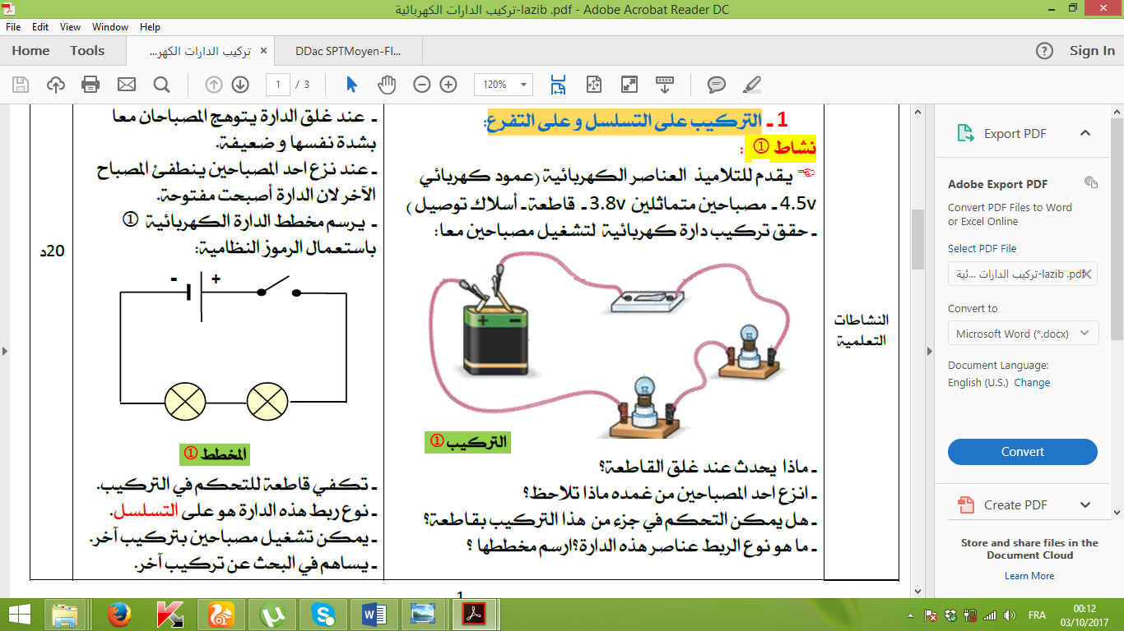**الدارة الكهرباية على التسلسل (التركيب على التسلسل):**

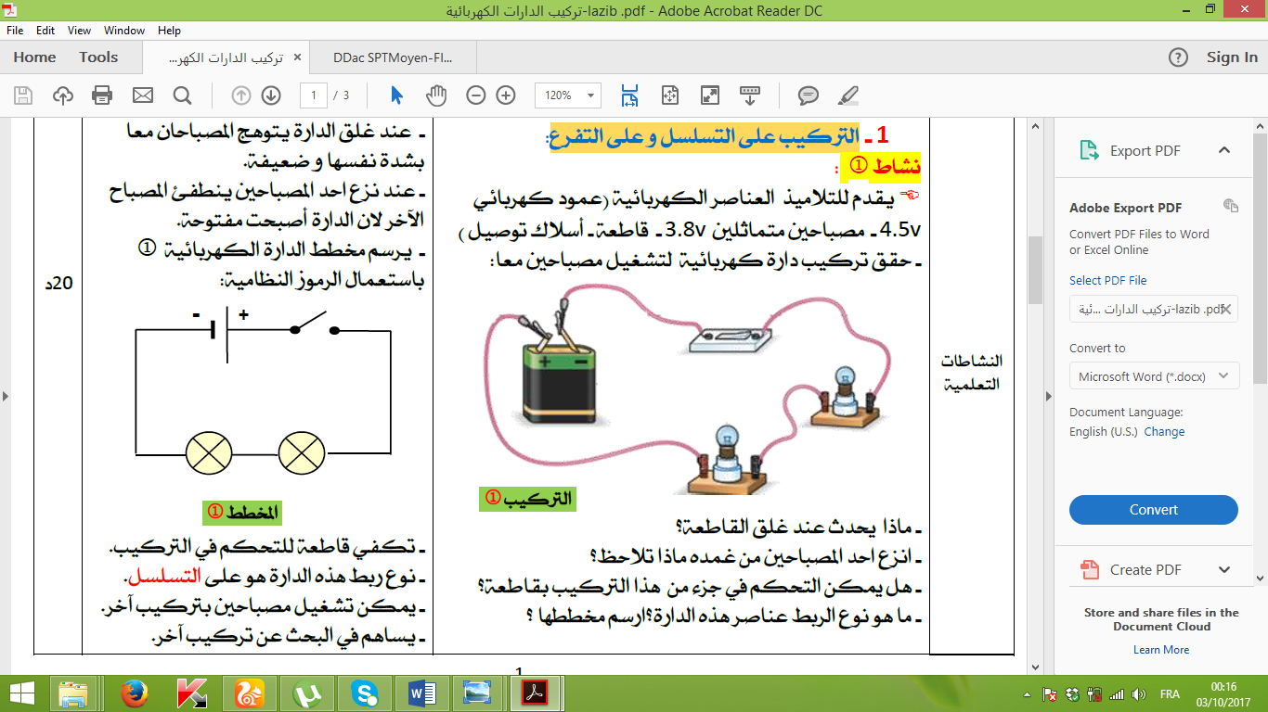**نشاط تجريبي 1:**

* نحقق التركيب كما هو موضح في المخطط النظامي المقابل

**➊ ماذا تلاحظ عند غلق القاطعة؟**

**الملاحظة:**

نلاحظ توهج ضعيف للمصباحين.

|  |
| --- |
| **تعلمت أن:**   * **التركيب على التسلسل هو توصيل مصباحين أو أكثر بشكل متسلسل (متتالي) ويكون التوهج ضعيف.** * **الدارة الكهربائية على التسلسل تتشكل من حلقة واحدة تضم المولد.** * **في الربط على التسلسل اذا نزع أو تلف أحد المصابيح لا يتوهج المصباح الأخر** |

1. 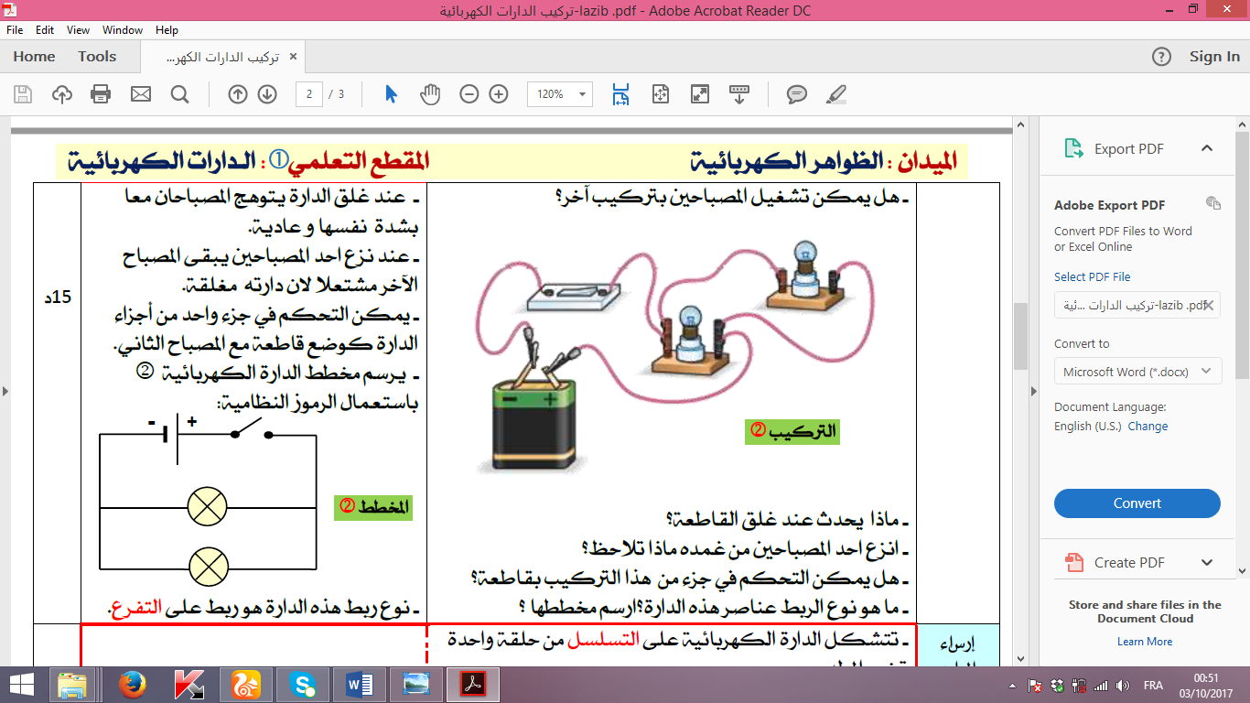**الدارة الكهربائية على التفرع (التركيب على التفرع):**

**اعتمادا على النشاط السابق:**

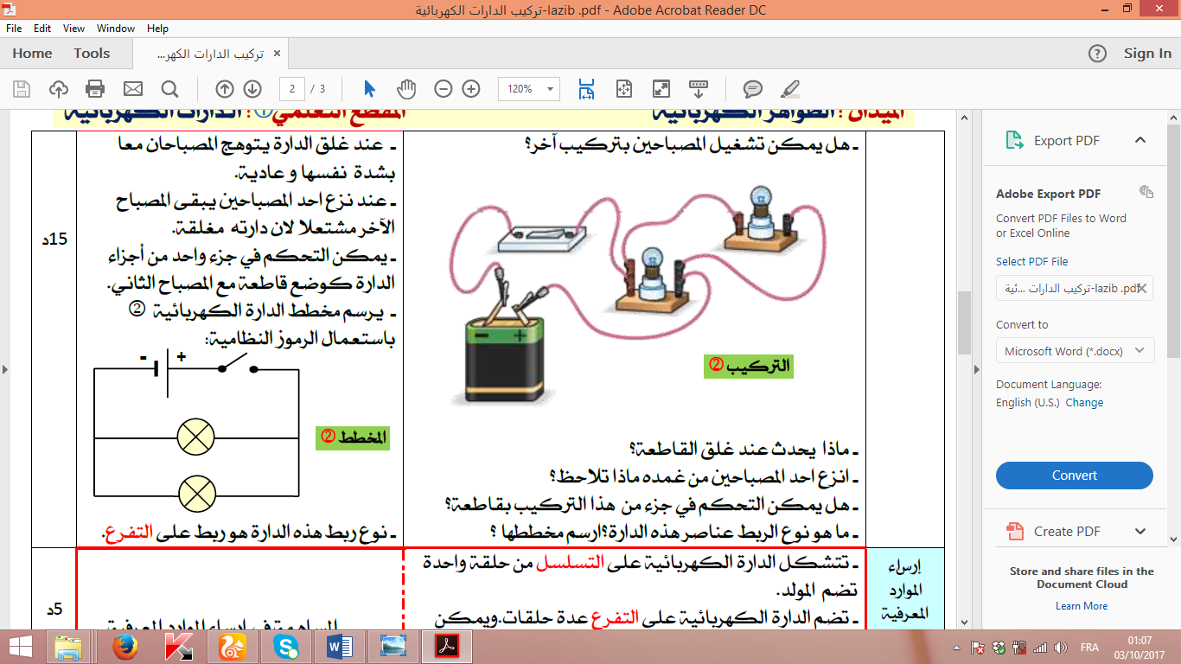**➊** هل يمكن تشغيل المصباحين بتركيب أخر؟ نعم يمكن

**➋** ماذا تلاحظ عند غلق القاطعة؟

**الملاحظة:**

نلاحظ توهج المصباحين معا بنفس الشدة.

|  |
| --- |
| **تعلمت أن :**   * **التركيب على التفرع هو توصيل مصباحين أو أكثر بشكل متوازي ويكون التوهج عادي.** * **في الدارة على التفرع إذا نزع أو تلف أحد المصابيح يبقى المصباح الأخر مشتعل.** * **تضم الدارة الكهربائية على التفرع عدة حلقات ويمكن للعناصر الكهربائية أن تشتغل بصفة مستقلة عن بعضها البعض.** |

**تمرين: 10-12-13 ص 79-80**

**الحصة ➋**

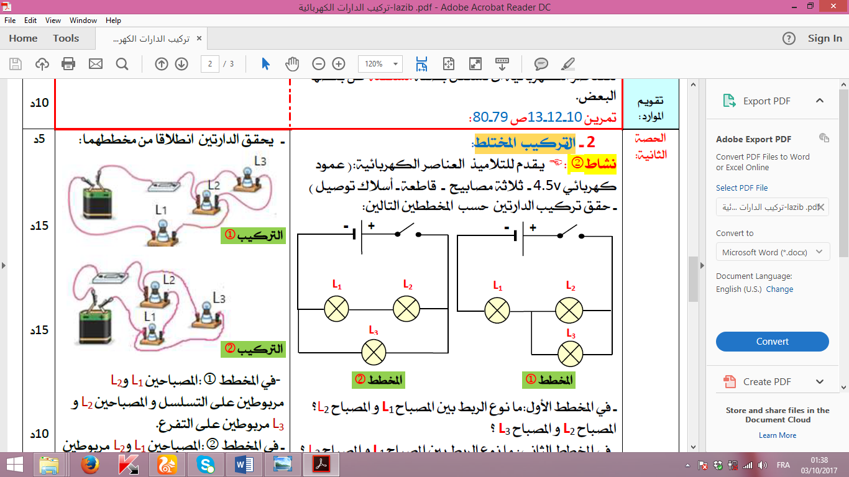

1. 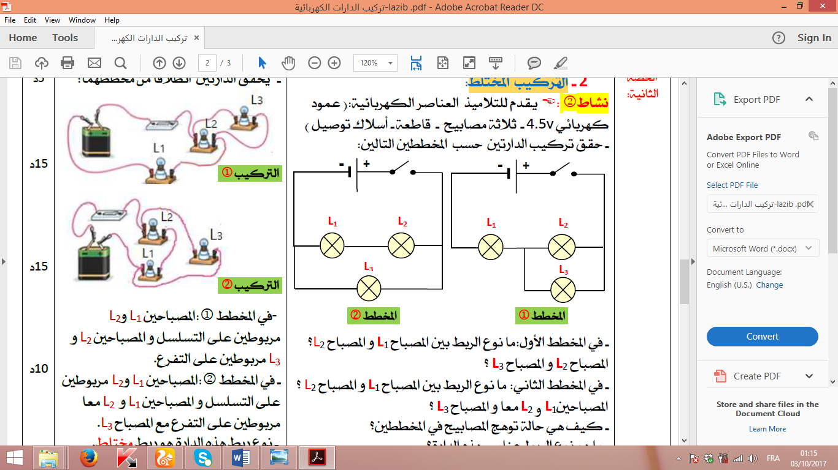**التركيب (الربط) المختلط:**

**نشاط تجريبي 3:**

➊ حقق تركيب الدارتين حسب المخططين النظامين التاليين:

➊ **في المخطط الأول:** ما نوع الربط بين المصباح **L2**و المصباح **L3**؟ المصباح **L1**و المصباحين **L2**و **L3**؟

المصباحين **L2**و **L3**مربوطين على التفرع.

المصباح **L1** مربوط على التسلسل مع المصباحين **L2**و **L3**

**في المخطط الثاني:**  ما نوع الربط بين المصباح **L1**و المصباح **L2**؟ المصباح **L3**و المصباحين **L1**و **L2** ؟

المصباح **L1**و المصباح **L2**مربوطين على التسلسل

المصباح **L3**و المصباحين **L1**و **L2** مربوطين على التفرع

➋ كيف نسمي هذا النوع من التركيب؟

تركيب مختلط

|  |
| --- |
| **تعلمت أن :**   * التركيب المختلط هو تركيب مجموعة من العناصر الكهربائية على التسلسل والتفرع في ان واحد. |

**تمرين: 14-15 ص 80**